Andrea Flores

Diseñadora gráfica

# Experiencia laboral

## DISEÑADORA GRÁFICA

**Soto y Ochoa (Enero 2012 - Julio 2021) ** Jefa de equipo de diseñadores gráficos  Diseño de plantillas

 Formaciones al equipo

## DISEÑADORA GRÁFICA

### Borcelle (Enero 2012 - Julio 2021)

 Jefa de equipo de diseñadores gráficos  Diseño de plantillas

 Formaciones al equipo

## DISEÑADORA GRÁFICA

### Estudio Shonos (Enero 2012 - Julio 2021)

 Jefa de equipo de diseñadores gráficos  Diseño de plantillas

 Formaciones al equipo

# Formación

**MÁSTER EN MARKETING DIGITAL**

**(2006 - 2007)**

Máster de marketing digital.

**GRADO EN DISEÑO GRÁFICO**

**(2003 - 2005)**

Grado en fotografía, especialidad en periodismo fotográfico.

 **Herramientas**

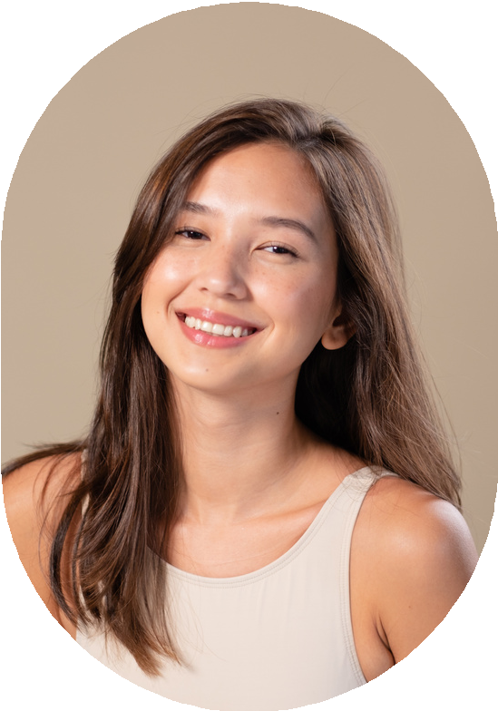

Mi perfil

Lorem ipsum dolor sit amet, consectetur adipiscing elit, sed do eiusmod tempor incididunt ut labore et dolore magna aliqua. Ut enim ad minim veniam, quis nostrud exercitation ullamco laboris nisi ut aliquip ex ea commodo consequat.

**INFORMACIÓN:**

Carnet de conducir Coche propio

Disponibilidad para viajar

**CONTACTO:**

911 - 234- 567

[hola@unsitiogenial.es](mailto:hola@unsitiogenial.es)

Calle cualquiera 123, Cualquier lugar, CP:12345

Software de edición Software de vídeo Edición fotográfica Edición de vídeo

 **Idiomas**

**ESPAÑOL INGLÉS ITALIANO FRANCÉS**

Nativo Nivel alto Nivel medio

Nivel básico